探究培养液中酵母菌种群数量的动态变化
教学目标：课程标准关于本节的具体内容标准为“尝试建立数学模型解释种群的数量变动”，并提出了相应的活动建议“探究培养液中酵母种群数量的动态变化”。该条内容标准有两层涵义：其一、“尝试建立数学模型”属模仿性技能目标，旨在通过原形示范（细菌的数量增长）和具体指导，学生能完成建立数学模型；其二、“解释种群的数量变动”属理解水平的知识目标，旨在把握数学模型（抽象）与种群的数量变动（具体）之间的内在逻辑联系。
重点和难点：指导学生通过对培养液中酵母菌种群数量连续7天的观察后所收集的数据的分析总结，探究变化规律，建构数学模型，绘制变化曲线，并尝试解释种群数量变化的原因。
高中学生对数学模型的概念并不陌生，学生已对运用数学解决生物学中的问题有了一定的认识，例如对遗传规律、DNA的复制等的认识。本节是在学生已有知识的基础上，重新建构新的知识──建构揭示生物学规律的数学模型。
主题：紧密联系现代社会的生产生活实际，让学生“自主、合作、探究”学习是高中生物新课改的主旋律。教师要尽量联系现代社会的生产生活实际创设条件和氛围，让学生通过自主努力，积极参与类似于科学研究的学习活动，逐步形成善于质疑、乐于探究、勤于动手、努力求知的积极态度和情感，发展乐于与人合作的团队精神，形成严谨求实的科学态度，培养学生发现问题、收集分析信息和解决问题的能力，最终实现知识、技能和情感的学习目标。
教师是教学活动的设计者，要改变旧的课堂教学方式，变“授之以鱼”为“授之以渔”，放手和激励学生主动学习，团结协作，积极参与研讨分析和评价，充分体现学生作为探究学习的参与者，在发现和解决问题的过程中提升自己。
板书设计：
主要时期 | 成 因 | 特 点 | 特 征 | 应 用
Ⅰ.调整期 | 适应新环境 | 不立即繁殖 | 代谢活跃，体积增长较快 | 创设条件，缩短或延长调整期时间
II.指数期(对数期) | 条件适宜 | 繁殖速度最快。呈指数增长 | 代谢旺盛，形态、生理比较稳定 | 生产用菌种、科研材料
III.稳定期 | 代谢产物大量积累，生存环境恶劣 | 活菌数量达到最高值(K值) | 增殖速度下降，死亡加剧 | 改善和控制条件延长稳定期
Ⅳ.衰亡期 | 营养物质消耗殆尽，有害代谢废物积累加剧，生长环境进一步恶化。 | 新增细胞数小于死亡细胞数 | 细胞出现多种形态，甚至畸形。

基础知识
1．酵母菌
酵母菌是一种既能进行有氧呼吸又能进行无氧呼吸的单细胞 核生物。由于酵母菌的生长周期 ，增殖速度 ，是研究种群数量的增长规律以及种群内部和外部因素对种群个体数量影响的良好实验材料。

我们还可以用酵母菌作为实验材料研究 。
2．种群数量的变化
种群数量的变化包括增长、波动、稳定、 等，而“J”型曲线与“S”型曲线都只研究了种群数量增长的情况。在实际环境中，种群的增长一般都是“S”型曲线，该曲线有一个K值，即 。
种群数量的增长不仅受到内部因素如种群密度的制约，还受到许多环境因素（如 、培养液的pH、培养液的养分种类和浓度、代谢产物等）的影响。
3．血球计数板
血球计数板是一种专门用于计算较大单细胞微生物的一种仪器。计数时，常采用 法，多次取平均值，计算出每mL的酵母菌细胞个数。
将经过适当稀释的菌悬液（或孢子悬液）放在血球计数板载玻片与盖玻片之间的计数室中，在显微镜下进行计数。由于计数室的容积是一定的（ 0．1mm²），所以可以根据在显微镜下观察到的微生物数目来换算成单位体积内的微生物总数目。由于此法计得的是活菌体和死菌体的总和，故又称为总菌计数法。
血球计数板，通常是一块特制的载玻片，其上由四条槽构成三个平台。中间的平台又被一短横槽隔成两半，每一边的平台上各刻有一个方格网，每个方格网共分九个大方格，中间的大方格即为计数室，微生物的计数就在计数室中进行。
计数室的刻度一般有两种规格，一种是一个大方格分成16个中方格，每个中方格又分成25个小方格；另一种是一个大方格分成25个中方格，每个中方格又分成16个小方格。但无论是哪种规格的计数板，每一个大方格中的小方格数都是相同的，即16×25=400小方格。

每一个大方格边长为1mm，则每一大方格的面积为1mm²，盖上盖玻片后，载玻片与盖玻片之间的高度为0．1mm，所以计数室的容积为0．1mm³。
在计数时，通常数五个中方格的总菌数，然后求得每个中方格的平均值，再乘上16或25，就得出一个大方格中的总菌数，然后再换算成1ml菌液中的总菌数。
下面以一个大方格有25个中方格的计数板为例进行计算：设五个中方格中总菌数为A，菌液稀释倍数为B，那么，一个大方格中的总菌数
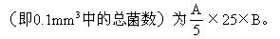
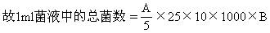（个）
如果是16个中方格的计数板，设五个中方格的总菌数为A＇，菌液稀释倍数为B＇则
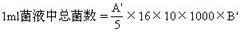
4

实验目的
1．通过探究培养液中酵母菌种群数量的变化，尝试建构种群增长的数学模型。
2．用数学模型解释种群数量的变化。
3．学会使用血球计数板进行计数。
实验原理
1．在含糖的液体培养基（培养液）中酵母菌繁殖很快，迅速形成一个封闭容器内的酵母菌种群，通过细胞计数可以测定封闭容器内的酵母菌种群随时间而发生的数量变化。
2．养分、空间、温度和有毒排泄物等是影响种群数量持续增长的限制因素。
3．酵母菌计数方法：抽样检测法。
先将盖玻片放在计数室上，用吸管吸取培养液，滴于盖玻片边缘，让培养液自行渗入。多余培养液用滤纸吸去。稍待片刻，待细菌细胞全部沉降到计数室底部，将计数板放在载物台的中央，计数一个小方格内的酵母菌数量，再以此为根据，估算试管中的酵母菌总数。注意：从试管中吸出培养液进行计数之前，要将试管轻轻震荡几次。
实验步骤
(1)将10 mL无菌马铃薯培养液或肉汤培养液加入试管中。
(2)将酵母菌接种入试管中的培养液，先通过显微镜观察估算出10mL培养液中酵母菌的初始数量。
(3)将试管放在25℃条件下培养。
(4)每天定时取样计数酵母菌数量。
(5) 以_____为横坐标，酵母菌的数量为纵坐标，画出酵母菌种群数量的变化曲线。
结果分析
时间/天 | 1 | 2 | 3 | 4 | 5 | 6 | …
平均数量/个
（1）酵母菌在培养液中开始呈__________增长，经过一段时间的增长后，数量趋于稳定，呈___________增长。
⑵增长曲线的总趋势是先增加再降低。原因是

(3)影响酵母菌种群数量的因素可能有养料、温度、pH 空间及有害代谢废物等
问题探讨
(1)从试管中吸取培养液进行记数之前，为什么要将试管振荡几次？
(2)对于压在小方格界线上的酵母菌应怎样计数？

(3) 本实验需要另设对照吗？为什么？

(4) 培养后期酵母菌浓度过高，一个小方格内酵母菌过多，应该采取怎样的措施？

课外练习
一、选择题
1．主要利用酵母菌进行生产的产品是
A．果酒 B．果醋 C．酸奶 D．腐乳
2．用血球计数板计数的酵母菌数目是
A．活菌的数目 B．死菌的数目
C．代谢旺盛的酵母菌数目 D．活菌和死菌的总数
3．血球计数板规格为16×25，计数室为1mm×1mm，一个计数室内液体的总量为
A．0.001mm³ B．0.01mm³ C．0.1mm³ D．1mm³
4．若血球计数板大方格的边长是1mm，规格是25×16型的。培养液被稀释400倍后，计数5个中方格的酵母菌的总数为n，则每mL培养液中的酵母菌数量为
A．2n×10⁶ B．4n×10⁶ C．2n×10⁷ D．4n×10⁷
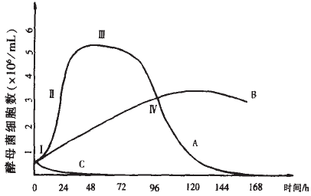
5．右图是某小组研究营养物质、温度对酵母菌种群数量变化的影响，温度有28℃和5℃两个变量，营养物质有马铃薯培养液和蒸馏水两种。若曲线B是5℃、马铃薯培养液中酵母菌的种群数量变化情况，那么曲线A最可能是
A．5℃、蒸馏水 B．28℃、蒸馏水
C．28℃、马铃薯培养液 D．5℃、马铃薯培养液
6．下列有关操作正确的是
A．取样的吸管先吸蒸馏水中培养的酵母菌液再吸马铃薯培养液的酵母菌液
B．血球计数板用吸耳球吹干净后滴加酵母菌液进行计数
C．血球计数板用流水冲洗，镜检若发现不干净，可用质地稍硬的刷子刷洗
D．在血球计数板的槽与盖玻片之间滴加酵母菌培养液，让其渗入，随后吸去多余的酵母菌培养液
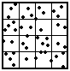
7．右图显微镜下见到的某血球计数板的一个中方格内酵母菌的分布情况，下列相关说法正确的是
A．该血球计数板是25×16型
B．计数时只计数小方格内的酵母菌，而方格线上的概不计数
C．据此图可准确推算出每mL培养液中酵母菌的数目为1.1×10⁷
D．显微镜放大倍数越大，一个小方格内的酵母菌数目就越少
8．以下为某小组在进行“探究培养液中酵母菌种群数量动态变化”实验之前提出的一些问题，你觉得不合适通过本实验进行探究的是
A．酵母菌的种群数量是怎样随时间变化的
B．温度会影响酵母菌的生长吗
C．养分会影响酵母菌的生长吗
D．在30℃条件下，酵母菌的生殖方式是什么
9．每次从试管中吸出培养液进行计数之前，要将试管轻轻震荡几次，其作用是
A．加快酵母菌的繁殖速度 B．使酵母菌在培养液中分布均匀
C．使正在生殖的酵母菌子代与亲代分离 D．让酵母菌暂时停止分裂
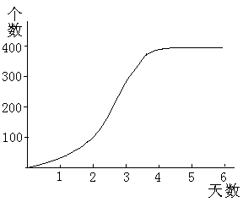
10、在放有5mL培养液的培养瓶中放入少量酵母菌菌种，然后每隔一天统计一次酵母菌的数量。经过反复实验，得出如右图所示的结果：对这一结果的分析，错误的是（ ）
A.酵母菌增长呈现出“S”型的原因可能与营养液浓度有关
B.酵母菌种群数量达到200时，种内斗争达到最大
C.在第4天至第6天中，种群的出生率与死亡率相当
D.该培养瓶内酵母菌种群的最大容纳量约为400
二、非选择题
1．为探究培养液中酵母菌种群数量的动态变化，某兴趣小组按下表完成了有关实验并定期对培养液中的酵母菌进行计数，根据多次计数的平均值绘制出酵母菌细胞数目变化曲线图（右图）。请回答：
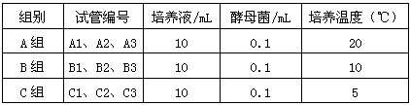 | 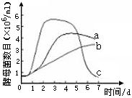
⑴该小组探究的课题是 。
⑵该实验设计中存在的不足之处是 。
⑶实验过程中需要控制的无关变量有 （至少列举出两种）。
⑷右图中最可能代表A组酵母菌种群数量变化的曲线是 。

2、为探究培养液中酵母菌种群数量的动态变化，某研究性学习小组按表一完成了有关实验，并定期对培养液中的酵母菌进行计数，绘制出酵母菌细胞数目变化曲线图。请回答：
表一：为了探究培养液中酵母菌种群数量的动态变化，某同学按下表完成了有关实验。
试管编号 | 培养液/mL | 无菌水/mL | 酵母菌母液/mL | 温度/℃
A | 10 | — | 0.1 | 28
B | 10 | — | 0.1 | 5
C | — | 10 | 0.1 | 28
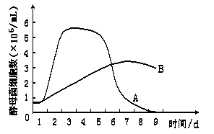

（1）请写出该同学研究的课题名称 。
（2）此实验组设计的变量是：
（3）为什么在接种、培养和计数的整个实验过程中，要遵守无菌操作规范？

（4）A组培养液中酵母菌第______天的增长率最大；第3天后A组培养液中酵母菌数目减缓甚至不增长的原因是____________________________________。
（5）A组与B组酵母菌中数量达到的最大值在生态学上称为______________，A组中该数值比B组大的原因是___________________________________。
（6）图中缺少C组酵母菌的数目变化曲线，请你根据自己的推测在答题纸相应的图中补充画出该曲线。
（7）在该实验的基础上，根据你对影响酵母菌种群生长的因素的推测，进一步确定一个探究实验的课题： 。

3．某同学进行了实验探究：培养液中酵母菌种群数量的动态变化
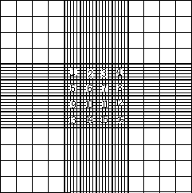
实验材料：
酵母菌菌种、无菌肉汤培养液、试管、血球计数板（1mm×1mm，16×25型如右图）、滴管、显微镜等。
实验步骤：
第1次实验：
⑴将一定量的酵母菌种置于无菌肉汤培养液中，搅拌均匀。
⑵取血球计数板，在计数室上盖上盖玻片，用滴管滴适量含有酵母菌的肉汤滴于盖玻片的边缘，用吸水纸吸去多余的培养液。
⑶立即将上述计数板置于显微镜下进行观察。
⑷将数据填于事先设计好的表格中。
⑸实验结束对血球计数板进行清洗。
以后每天相同时间进行相同步骤的实验，只到实验结束。
该同学使用的计数板如右上图，为16个中方格。16个中方格中的酵母菌数目如下表：
方格号 | 1 | 2 | 3 | 4 | 5 | 6 | 7 | 8 | 9 | 10 | 11 | 12 | 12 | 14 | 15 | 16
酵母菌数目 | 512 | 520 | 497 | 511 | 508 | 499 | 501 | 503 | 531 | 488 | 514 | 489 | 522 | 496 | 468 | 519
分析以上材料，回答下列问题：
⑴从实验步骤上看，有多处不足，如计数板在使用之前应＿＿＿＿＿＿＿＿＿＿＿＿＿、吸去多余培养液后还要＿＿＿＿＿＿＿＿＿＿＿＿＿＿＿＿＿＿＿＿＿，及进行重复实验等。
⑵用血球计数板计数，应将培养液进行适当的稀释，使计数板的每一小方格内的酵母菌数在5－10个为宜，从表格中数据看，该同学存在的问题是＿＿＿＿＿＿＿＿＿＿＿＿＿＿＿＿。
⑶从记录表格看，该同学对血球计数板的计数规则不清楚。事实上没有必要将16个中方格中的数据全部进行统计，只需统计4个中方格即可，即图中的＿＿＿＿＿＿＿＿＿＿号中方格。
⑷该同学在计数每一小方格内的酵母菌时，发现很多小方格的四条边上也有酵母菌，他就看菌体的大半还是小半在计数方格内，若菌体超过一半的体积在该方格内就计数，否则不计数。你觉得该同学的计数方法正确吗？＿＿＿。请加以分析。＿＿＿＿＿＿＿＿＿＿＿＿＿＿＿＿＿＿＿＿＿＿＿＿。
⑸添加培养液后要吸去多余的培养液，其目的是＿＿＿＿＿＿＿＿＿＿＿＿＿＿＿＿＿＿。
⑹若血球计数板的每个小方格中的酵母菌数平均为21个（原液被稀释了20倍），则10mL培养液中的酵母菌数为＿＿＿＿＿个。

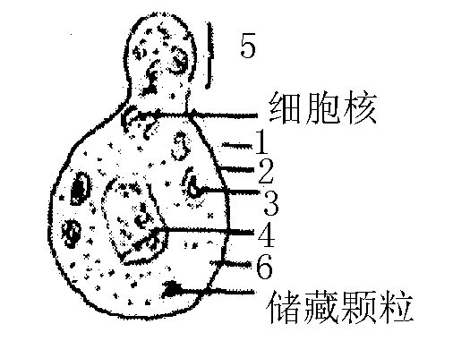
4、右图表示酵母菌细胞的结构模式图。据图回答：
(1)图中的酵母菌正在进行_________生殖。
(2)用_________染料使染色体着色发现一种酵母菌的细胞核中有17条染色体，该酵母菌是_________倍体。
(3)酵母菌的菌落一般会散发出一股悦人的酒香味，相关的反应式是 。
(4)在研究“酵母菌种群数量变化”的实验中，将10毫升酵母液放在适宜温度下培养，并于不同时间内等量均匀取样4次，分别测定样品中酵母菌的数量和pH值，结果如下表。
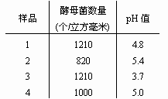
表中样品的取样先后次序为 。对酵母菌而言，10毫升该培养液的环境负荷量为 个。若第5次均匀取样时，样品中的酵母菌数量为760个/立方毫米，产生这一结果的原因是 。
(5)自然环境中的酵母菌属于生态系统中的 成分。

答案
真 短 快
细胞呼吸的不同方式
下降 环境容纳量
T
抽样检测
时间 生长曲线“J”型 “S”型，在开始时培养液的营养充足，空间充裕，条件适宜，因此酵母菌大量繁殖，种群数量剧增，随着酵母菌数量的不断增多，营养消耗，pH变化等，使生存条件恶化，酵母菌死亡率高于出生率，种群数量下降
使培养液中的酵母菌分布均匀，以保证估算的准确度，减少误差。
只计数相邻两边及其顶角的酵母菌数
不需要，是自身的前后对照。
稀释

课外练习参考答案
1、B
2、①应将试管轻轻震荡几次再吸取酵母菌培养液进行计数
②应将酵母菌培养液放置在适宜温度下培养
③应连续七天，每天观察、取样计数并记录数据
3、 （1）温度、营养物质对酵母菌生长的影响；
（2）温度、营养物质；
（3）排除杂菌对实验的干扰；
（4）2 培养基中营养物质的大量消耗，代谢废物的积累，pH值的改变，使环境阻力增大。
（5）环境容纳量 A组的培养温度更适合酵母菌的繁殖，环境阻力小。
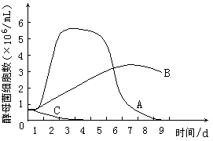
（6）如下图：

（7）酵母种群数量与营养物质(或废物、pH、溶氧等)的变化关系
4、2.2×10⁵ 多取样方
5、出芽 龙胆紫（醋酸洋红） 单 方程式（略） 2413 1.21×10⁷ 培养液中的营养物质不断被消耗而减少，酵母菌因缺乏营养而死亡 分解者

